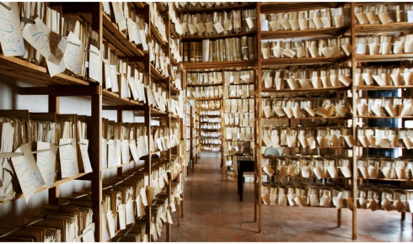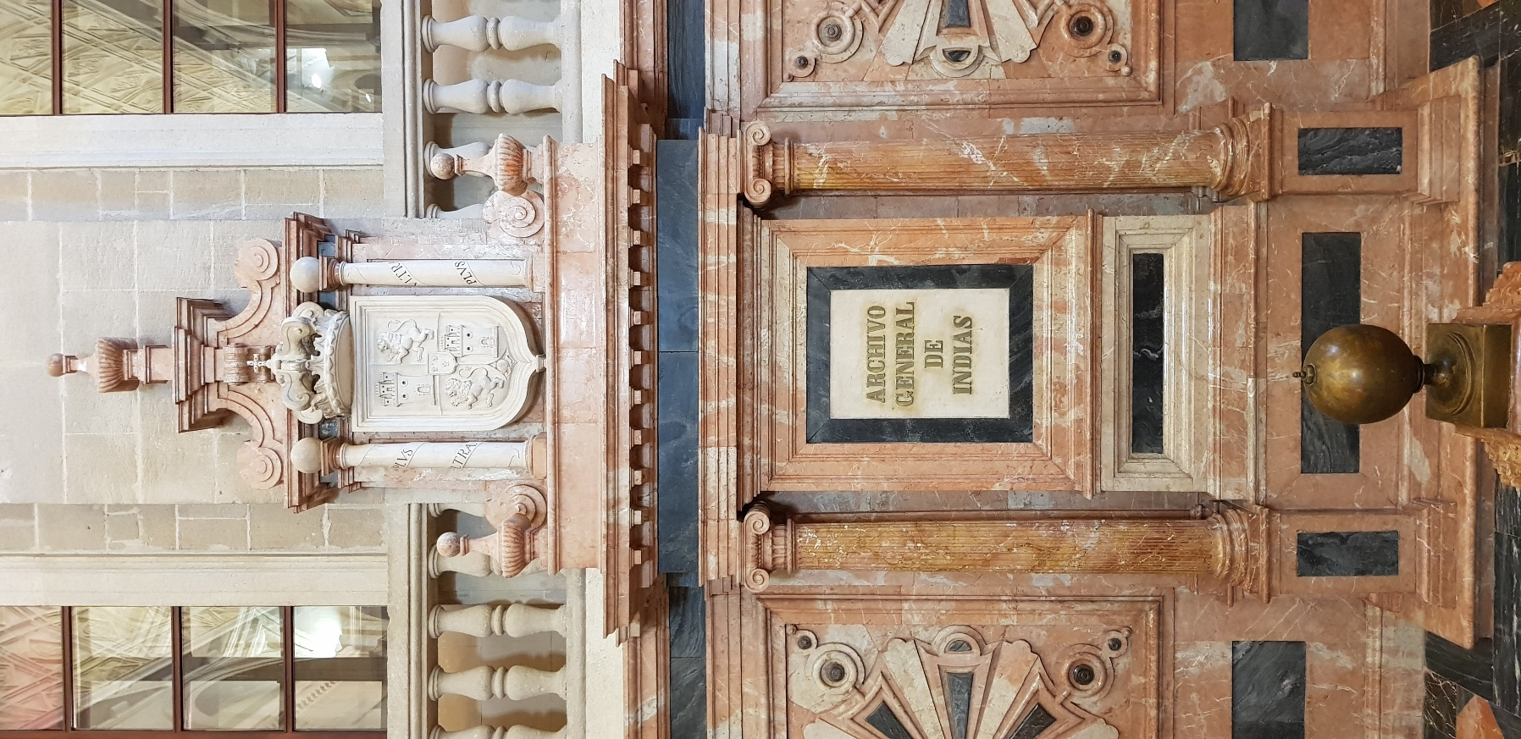

Programa de la excursión (11.-18.05.2023):

Archivo Sevilla:

memorias urbanas transculturales

**Mercedes Arriaga Flores y Roland Spiller**“Introducción”

**Gesine Brede (Universität Frankfurt am Main)**  
"Piratas en el archivo"

**Rafael Oliver (Universidad de Sevilla)**"La dichosa memoria de González Viaña"

**Eduardo del Campo (Universidad de Sevilla)**"La fosa común Pico Reja de Sevilla: una experiencia educativa sobre los fusilados del franquismo"

**Natalia Muñoz Maya (Universidad de Sevilla)**"La representación de las cigarreras sevillanas en el teatro de Dolores de la Vega"

**Eva Moreno Lago (Universidad de Sevilla)**  
"Andaluzas ocultas. Un proyecto que recupera la memoria"

**Mercedes Arriaga Flórez (Universidad de Sevilla)**"Las indestructibles de Sevilla: un archivo para la memoria futura"

|  |  |
| --- | --- |
| Prof. Dr. Victor M. Borrero Zapata  Universidad de Sevilla  Prof. Dr. Janett Reinstädler  Universität des Saarlandes  Prof. Dr. Roland Spiller  Goethe-Universität Frankfurt/M |  |

Programa jornada Trans.Arch  
Lunes 15 de mayo – Universidad de Sevilla

Lunes 15 de mayo

**Archivo Medina Sidonia**

**Foto privada**

**9:00** Encuentro: Estatua Cristóbal Colón, Jardines de Murillo

**La ciudad como libro: Visita literaria**Guías: Jesús Sárrate y Eduardo del Campo

**13:40** Encuentro: Fuente delante del Archivo de Indias

**Archivo General de Indias** - Visita guiada con la directora Esther Crueces Blanco

**Trabajo en grupo**

Miércoles 17 de mayo

**9:30** Encuentro: Arco de la Macarena, junto a la basílica

**Visita guiada: La fosa común Pico Reja / Basílica Macarena/ Casa Cornelio**Eduardo del Campo

**18:30** Encuentro: Entrada Universidad

**Memoria transgeneracional: Encuentro con Adelaida Hermoso Mellado-Damas**

**Trabajo en grupo**

**20:30 Cena de clausura**Bar Cervecería Giralda c/Mateos Gago 1

**Von Anual - Eigenes Werk, CC BY 3.0, https://commons.wikimedia.org/w/index.php?curid=6588392**

Martes 16 de mayo

Viernes 12 de mayo

Lunes 15 de mayo

Domingo 14 de mayo

**9:30** Encuentro: Pabellón del Futuro. Camino de los Descubrimientos, 8 (entrada por c/ Ribera, esquina a c/ Matemáticos Rey Pastor y Castro)

**AGA, Archivo General de Andalucía**

Exposición: *Stolen Memory. Españoles en los campos de concentración Nazi*

Visita guiada y encuentro: El archivo presenta sus documentos sobre el Cónsul alemán Otto Engelhard, en presencia de Ruth Engelhard

**Café / Trabajo en grupo**

**Almuerzo de bienvenida**

Sábado 13 de mayo

**11:00** Encuentro: c/Manuel Rojas Marcos, 3

**Museo del baile flamenco**

Visita guiada con el director Kurt Grötsch

**Café / Trabajo en grupo**

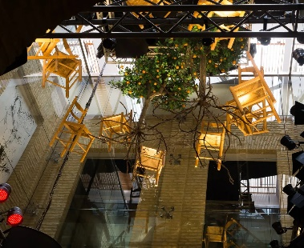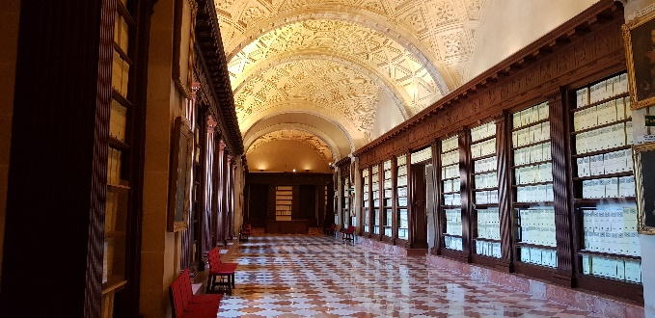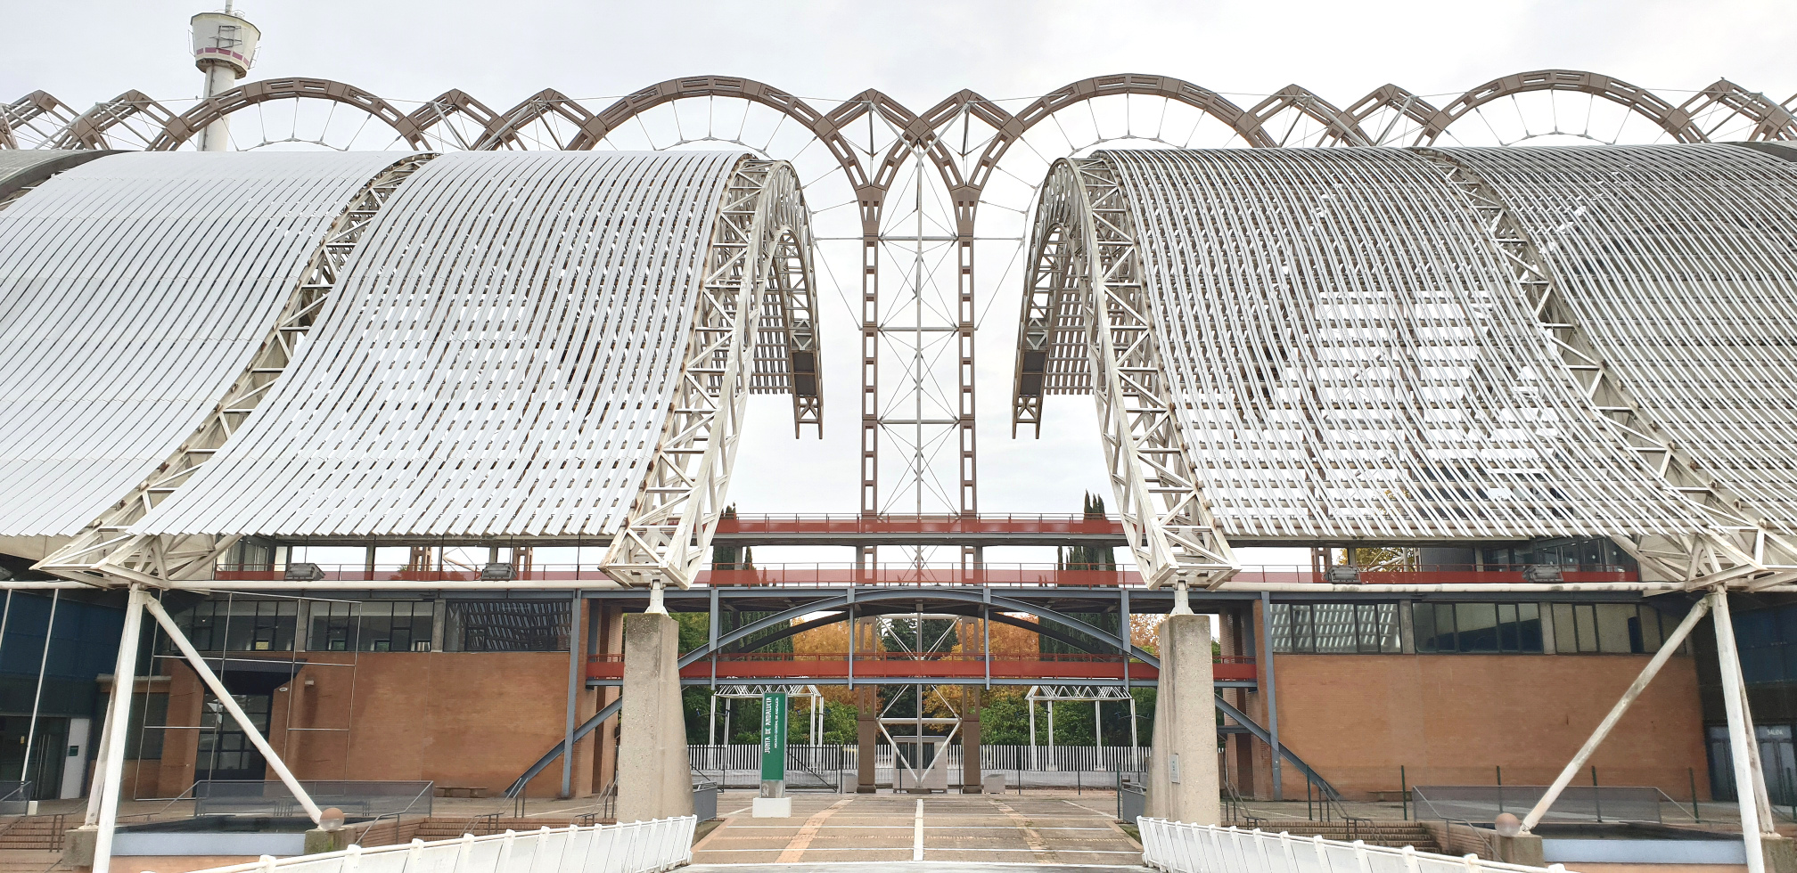

Foto privada: Museo del baile Flamenco

Foto privada: AGA

**7:40** Encuentro: estación de autobuses, Plaza de Armas, Sevilla

**Sanlúcar de Barrameda**

(viaje en autobús, ca. 18 €) reserve con antelación su billete para las 8:00  
https://www.interbus.es/horarios-y-rutas

**11:30** Encuentro: Pl. Condes de Niebla, Sanlúcar

**Archivo General de la Fundación Medina Sidonia**

**Visita: las fortificaciones del franquismo** (lugar: playa)

**Trabajo en grupo**

**17:50 o 19:50** c/Trabajadero 2-9, Sanlúcar

Regreso individual a Sevilla en autobús

**9:15** Encuentro: Universidad de Sevilla, entrada c/ San Fernando, Aula de Grados de la Facultad de Filología

**Jornada Trans.Arch  
Recuperar la memoria andaluza**

con contribuciones de Eduardo del Campo, Roland Spiller, Gesine Brede, Rafael Oliver, Natalia Muñoz Maya, Eva Moreno Lago y Mercedes Arriaga Flórez

**Café**

**Trabajo en grupo**

**Almuerzo**

**Trabajo en grupo**